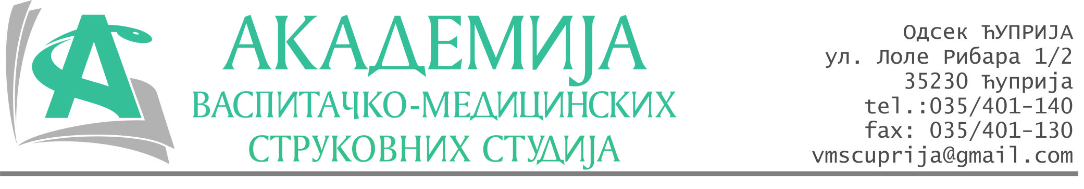
РЕПУБЛИКА СРБИЈА
Академија васпитачко-медицинских струковних студија
Крушевац
Број:01-651/2023-61
Датум: 30.10.2023. год.

На основу члана 27. Закона о јавним набавкама („Службени гласник РС“, број 91/2019), члана 76. Правилника о ближем уређивању поступка јавних набавки, набавки на које се закон не примењује и набавки друштвених и других посебних услуга и Одлуке о спровођењу поступка набавке дел.бр.01-650/2023-61 од 30.10.2023. године, Академија васпитачко-медицинских струковних студија (даље: Наручилац) упућује:

Позив за подношење понуда за набавку на коју се Закон не примењује
бр.61-2.2.7/23: Ангажовање агенције за редован преглед инсталација

Подаци о наручиоцу:
Академија васпитачко-медицинских струковних студија.
Адреса: Балканска 18, 37000 Крушевац.
ПИБ: 111540278.
МБ: 17922076.
Шифра делатности: 8542 -високо образовање.
Особа за контакт: Никола Миљковић, руководилац послова набавки.
е-mail: nikola.miljkovic.vms@gmail.com
Предмет набавке: Мерење емисије.
Рок за достављање понуда | 13.11.2023. године до 15 часова
Начин достављања понуда | на mail: nikola.miljkovic.vms@gmail.com
Обавезни елементи понуде | Према обрасцу понуде
Критеријум за избор најповољније понуде | Најниже понуђена цена
Особа за контакт | Никола Миљковић 035/401-180
Наручилац ће одлуку о избору најповољније понуде донети најкасније до 08.10.2021.године.
Наручилац задржава право да:
- изабере једног од понуђача у зависности од повољности понуде,
- одустане од вршења избора ако установи да ниједна понуда не одговара захтевима Наручиоца.
СПЕЦИФИКАЦИЈА
Опис услуге
Мерење емисије загађујућих материја у Ћуприји и Алексинцу.
Услов за учествовање у поступку набавке: Поседовање лиценце за извршење ових послова.
Рок важења понуде: 30 дана од дана пријема понуде.
Рок и начин плаћања: 8 дана од извршења услуге и испостављања фактуре.

Руководилац послова јавних набавки
Никола Миљковић, дипл.правник

________________________

ОБРАЗАЦ ПОНУДЕ
за набавку на коју се Закон не примењује
бр.61-2.2.7/23: Ангажовање агенције за редован преглед инсталација

Назив понуђача
Адреса
Матични број
ПИБ
Број рачуна
Одговорно лице

СПЕЦИФИКАЦИЈА
р.бр. | Опис услуге | Цена без ПДВ-а | Цена са ПДВ-ом
 | Мерење емисије загађујућих материја у Ћуприји и Алексинцу.

Услов за учествовање у поступку набавке: Поседовање лиценце за извршење ових послова.

Рок важења понуде: 30 дана од дана пријема понуде.

Рок и начин плаћања: 8 дана од извршења услуге и испостављања фактуре.

У__________________ Потпис овлашћеног лица

Дана ______________2023. год. М.П.

